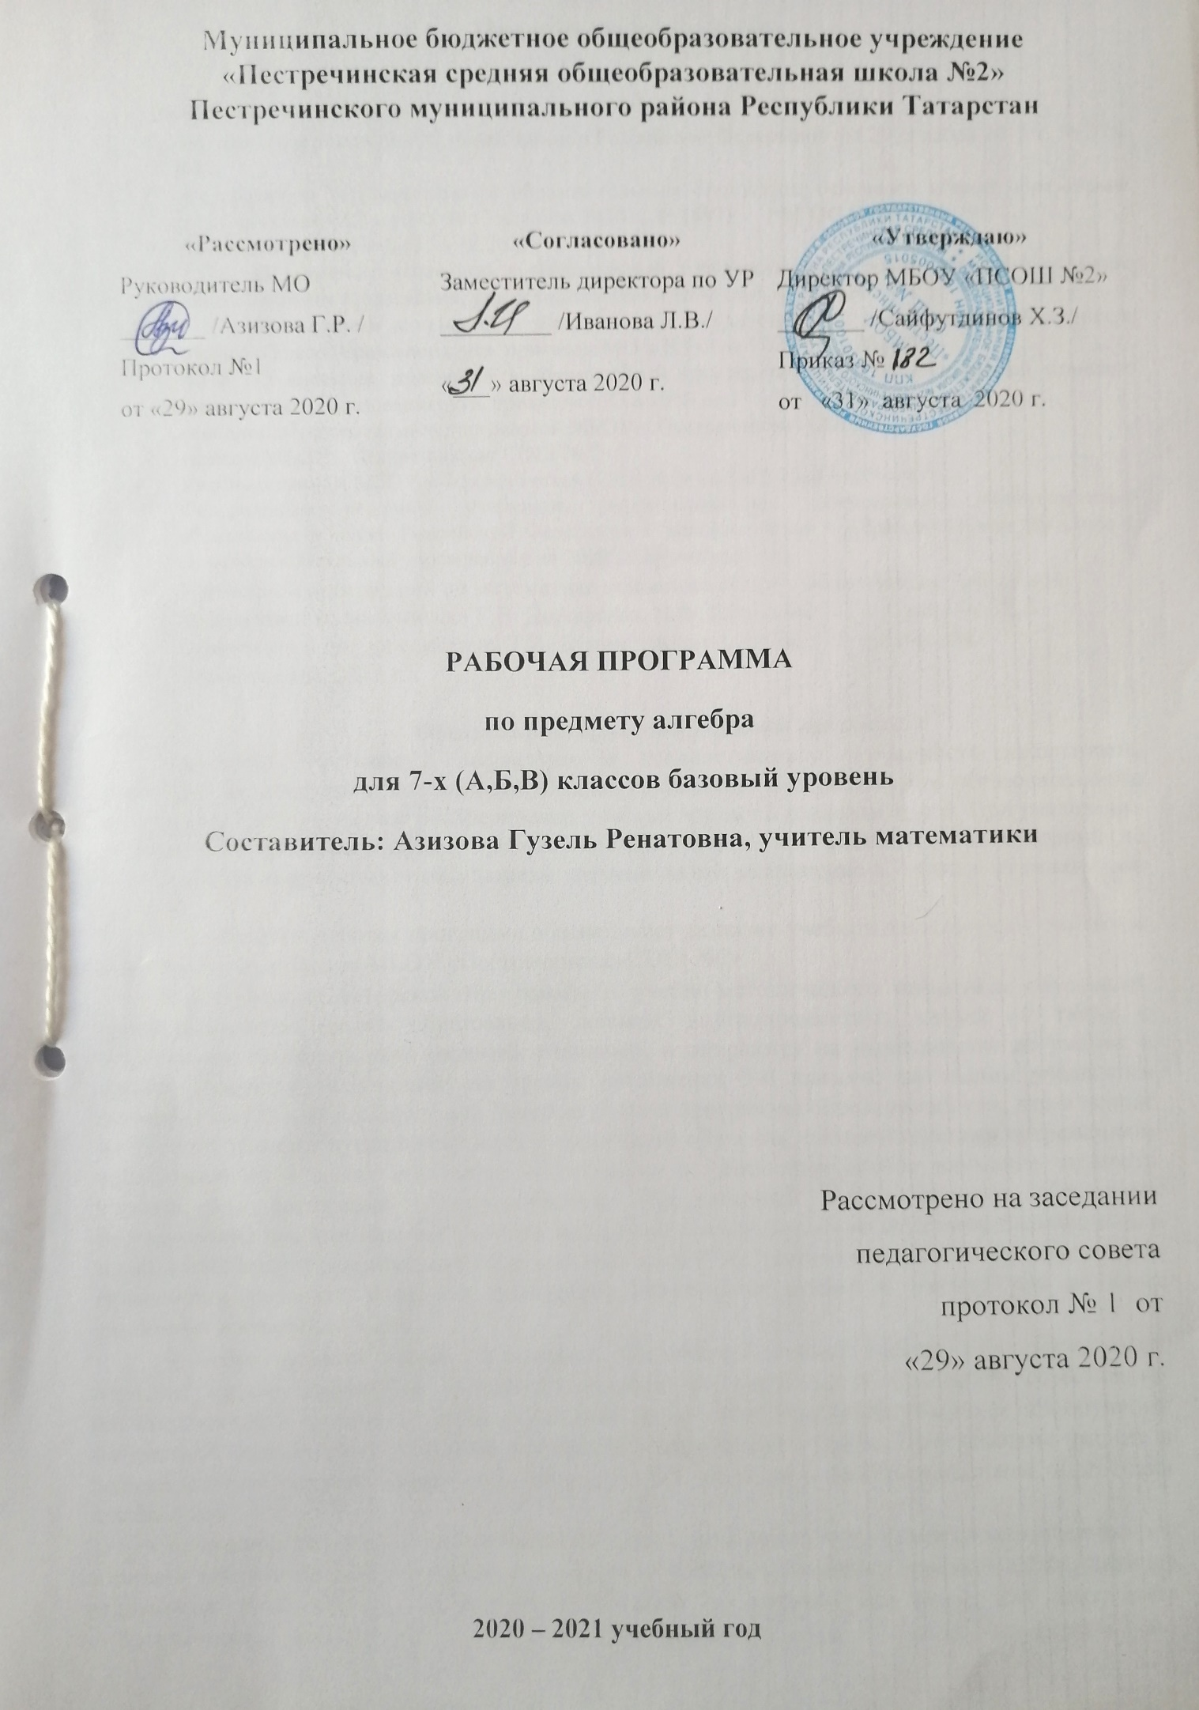

Муниципальное бюджетное общеобразовательное учреждение «Пестречинская средняя общеобразовательная школа №2»
Пестречинского муниципального района Республики Татарстан

«Рассмотрено»  Руководитель МО  _______ /Азизова Г.Р. / | «Согласовано»  Заместитель директора по УР  _________ /Иванова Л.В./ | «Утверждаю»  Директор МБОУ «ПСОШ №2»  _______ /Сайфутдинов Х.З./
Протокол №1  от « » августа 2020 г. | «___» августа 2020 г. | Приказ № ____  от «___» ___________ 2020 г.

РАБОЧАЯ ПРОГРАММА
по предмету алгебра
для 7-х (А,Б,В) классов базовый уровень
Составитель: Азизова Гузель Ренатовна, учитель математики

Рассмотрено на заседании
педагогического совета
протокол № 1 от
«___» августа 2020 г.

2020 – 2021 учебный год
Пояснительная записка

Данная рабочая программа составлена в соответствии с
- Федеральным законом «Об образовании в Российской Федерации» от 29 декабря 2012 г. № 273-ФЗ,
- Федеральным государственным образовательным стандартом основного общего образования (утв. приказом МО и НРФ от 17 декабря 2010 г. № 1897) (ФГОС ООО)
- Приказами МО и НРФ от 31.12.2015:
№ 1576 «О внесении изменений в Федеральный государственный образовательный стандарт начального общего образования, утв. приказом МО и НРФ от 6.10.2009 №373»;
№ 1577 «О внесении изменений в Федеральный государственный образовательный стандарт основного общего образования, утв. приказом МО и Н РФ от 17.12.2010 №1897»;
№ 1578 «О внесении изменений в Федеральный государственный образовательный стандарт среднего общего образования, утв. приказом МО и НРФ от 17.05.2012 №413»;
- основной образовательной программой МБОУ « Пестречинская СОШ №2»;
- уставом МБОУ «Пестречинская СОШ № 2».
- Учебным планом МБОУ «Пестречинская СОШ №2» на 2020-2021 учебный год
- Федеральным перечнем учебников, рекомендованных (допущенных) Министерством образования и науки Российской Федерации к использованию в образовательном процессе в общеобразовательных учреждениях на 2020/2021 учебный год,
- Примерной программой по математике основного общего образования, авторской программой по математике Г.В. Дорофеева, И.Ф. Шарыгина, С.Б. Суворова, Е.А. Бунимович и др., составитель Т.А. Бурмистрова «Алгебра, 7-9 классы» М.: Просвещение, 2013 г.;

Общая характеристика учебного предмета
Программа учитывает возрастные и психологические особенности школьников, учитывает их интересы и потребности. Она конкретизирует содержание тем образовательного стандарта и дает примерное распределение учебных часов по разделам курса. При реализации рабочей программы по учебному предмету алгебра учитывается объем домашних заданий (по всем учебным предметам), чтобы затраты времени на его выполнение в 7 классе не превышали 2,5 часа.
Составленная рабочая программа обеспечивает развитие учебной деятельности учащихся, реализует цели и задачи МБОУ «Пестречинская СОШ №2».
Выбор данной авторской программы и учебно-методического комплекса обусловлен преемственностью целей образования, логикой внутрипредметных связей, а также с возрастными особенностями развития учащихся, и опираются на вычислительные умения и навыки учащихся, полученные на уроках математики 5-6 классов: на знании учащимися основных свойств на все действия. Новизна данной программы определяется тем, что в основе построения данного курса лежит идея гуманизации обучения, соответствующая современным представлениям о целях школьного образования и уделяющая особое внимание личности ученика, его интересам и способностям. Предлагаемый курс позволяет обеспечить формирование как предметных умений, так и универсальных учебных действий школьников, а также способствует достижению определённых во ФГОС личностных результатов, которые в дальнейшем позволят учащимся применять полученные знания и умения для решения различных жизненных задач.
Алгебра является одним из опорных предметов основной школы: она обеспечивает изучение других дисциплин. В первую очередь это относится к предметам естественно-научного цикла, в частности к физике. Развитие логического мышления учащихся при обучении математике способствует усвоению предметов гуманитарного цикла. Практические умения и навыки математического характера необходимы для трудовой и профессиональной подготовки школьников.
Содержание раздела «Алгебра» способствует формированию у учащихся математического аппарата для решения задач из разных разделов математики, смежных предметов, окружающей реальности. Язык алгебры подчеркивает значение математики как языка для построения математических моделей процессов и явлений реального мира. В задачи изучения входят развитие алгоритмического мышления, необходимого, для освоения курса информатики. Преобразование символьных форм вносит специфический вклад в развитие воображения учащихся, их способностей к математическому творчеству. Предмет алгебра включает некоторые вопросы арифметики, развивающие числовую линию 5-6 классов, собственно алгебраический материал, элементарные функции.
В основу курса алгебры для 7 класса положены такие принципы как:
Целостность и непрерывность, означающие, что данная ступень является важным звеном единой общешкольной подготовки по математике.
Научность в сочетании с доступностью, строгость и систематичность изложения (включение в содержание фундаментальных положений современной науки с учетом возрастных особенностей обучаемых).
Практико-ориентированность, обеспечивающая отбор содержания, направленного на решение простейших практических задач, планирования деятельности, поиска нужной информации.
Принцип развивающего обучения (обучение ориентировано не только на получение новых знаний, но и активизацию мыслительных
процессов, формирование и развитие у школьников обобщенных способов деятельности, формирование навыков самостоятельной работы).
Математическое образование является обязательной и неотъемлемой частью общего образования на всех ступенях школы.
Особенностью курса является то, что он является логическим продолжением курса математики, который базируется на функционально - графическом подходе. Это выражается в том, что какой бы класс функций, уравнений и выражений не изучался, построение материала практически всегда осуществляется по жёсткой схеме: Функция – Уравнения – Преобразования.
Курс характеризуется повышением теоретического уровня обучения, постепенным усилением роли теоретических обобщений и дедуктивных заключений. Прикладная направленность курса обеспечивается систематическим обращением к примерам, раскрывающим возможности применения математики к изучению действительности и решению практических задач.
Обучение алгебры в 7 классе основной школы направлено на достижение следующих целей:
- в направлении личностного развития
• развитие логического и критического мышления, культуры речи, способности к умственному эксперименту;
• формирование у учащихся интеллектуальной честности и объективности, способности к преодолению мыслительных стереотипов, вытекающих из обыденного опыта;
• воспитание качеств личности, обеспечивающих социальную мобильность, способность принимать самостоятельные решения;
• формирование качеств мышления, необходимых для адаптации в современном информационном обществе;
• развитие интереса к математическому творчеству и математических способностей.
- в метапредметном направлении
• формирование представлений о математике как части общечеловеческой культуры, о значимости математики в развитии цивилизации и современного общества;
• развитие представлений о математике как форме описания и методе познания действительности, создание условий для приобретения первоначального опыта математического моделирования;
• формирование общих способов интеллектуальной деятельности, характерных для математики и являющихся основой познавательной культуры, значимой для различных сфер человеческой деятельности.
в предметном направлении
• овладение математическими знаниями и умениями, необходимыми для продолжения обучения в старшей школе или иных общеобразовательных учреждениях, изучения смежных дисциплин, применения в повседневной жизни;
• создание фундамента для математического развития, формирования механизмов мышления, характерных для математической деятельности.
Курс характеризуется повышением теоретического уровня обучения, постепенным усилением роли теоретических обобщений и дедуктивных заключений. Прикладная направленность курса обеспечивается систематическим обращением к примерам, раскрывающим возможности применения математики к изучению действительности и решению практических задач.

- Место предмета в учебном плане;
В соответствии с учебным планом МБОУ «Пестречинская СОШ№2» на изучение алгебры в данном классе на 2020 - 2021 учебный год выделено 105 часов (3 часа в неделю). Автором учебника, Г.В. Дорофеевым, разработано тематическое планирование, рассчитанное на 3 часа в неделю. Всего 105 часов. В программу включены все рекомендуемые темы для 7 класса. При организации учебного процесса будет обеспечена последовательность изучения учебного материала: новые знания опираются на недавно пройденный материал; обеспечено поэтапное раскрытие тем с последующей их реализацией.

2. Планируемые результаты изучения математики в 7 классе
ЛИЧНОСТНЫЕ РЕЗУЛЬТАТЫ
У учащихся будут сформированы:
- ответственное отношения к учению, готовность и способность обучающихся к саморазвитию и самообразованию на основе мотивации к обучению и познанию, выбору дальнейшего образования на базе ориентировки в мире профессий и профессиональных предпочтений, осознанному построению индивидуальной образовательной траектории с учётом устойчивых познавательных интересов;
- целостное мировоззрение, соответствующее современному уровню развития науки и общественной практики;
- коммуникативная компетентность в общении и сотрудничестве со сверстниками, старшими и младшими, в образовательной, общественно полезной, учебно-исследовательской, творческой и других видах деятельности;
- умение ясно, точно, грамотно излагать свои мысли в устной и письменной речи, понимать смысл поставленной задачи, выстраивать аргументацию, приводить примеры и контрпримеры.
У учащихся могут быть сформированы:
- представление о математической науке как сфере человеческой деятельности, об этапах её развития, о её значимости для развития цивилизации; 6) критичность мышления, умение распознавать логически некорректные высказывания, отличать гипотезу от факта;
- креативность мышления, инициатива, находчивость, активность при решении алгебраических задач;
- умение контролировать процесс и результат учебной математической деятельности
- способность к эмоциональному восприятию математических объектов, задач, решений, рассуждений.
МЕТАПРЕДМЕТНЫЕ РЕЗУЛЬТАТЫ
Регулятивные УУД
Учащиеся научатся:
- формулировать и удерживать учебную задачу; выбирать действия в соответствии с поставленной задачей и условиями её реализации;
- планировать пути достижения целей, осознанно выбирать наиболее эффективные способы решения учебных и познавательных задач; предвидеть уровень освоения знаний, его временных характеристик;
- составлять план и последовательность действий; осуществлять контроль по образцу и вносить необходимые коррективы;
- адекватно оценивать правильность или ошибочность выполнения учебной задачи, её объективную трудность и собственные возможности её решения; сличать способ действия и его результат с эталоном с целью обнаружения отклонений и отличий от эталона.
Учащиеся получат возможность научиться:
- определять последовательность промежуточных целей и соответствующих им действий с учетом конечного результата; предвидеть возможности получения конкретного результата при решении задач;
- выделять и осознавать того, что уже усвоено и что еще подлежит усвоению, осознавать качество и уровень усвоения, давать самооценку своей деятельности;
- концентрировать волю для преодоления интеллектуальных затруднений и физических препятствий.
Познавательные УУД
Учащиеся научатся:
- самостоятельно выделять и формулировать познавательные цели; использовать общие приемы решения задач; применять правила и пользоваться инструкциями, освоенными закономерностями; осуществлять смысловое чтение;
- создавать, применять и преобразовывать знаково-символические средства, модели и схемы для решения учебных и познавательных задач;
- самостоятельно ставить цели, выбирать и создавать алгоритмы для решения учебных математических проблем; понимать сущность алгоритмических предписаний и уметь действовать в соответствии с предложенным алгоритмом;
- умение понимать и использовать математические средства наглядности (рисунки, чертежи, схемы и др.) для иллюстрации, интерпретации, аргументации;
- умение находить в различных источниках, в том числе контролируемом пространстве Интернета, информацию, необходимую для решения математических проблем, и представлять её в понятной форме; принимать решение в условиях неполной и избыточной, точной и вероятностной информации.
Учащиеся получат возможность научиться:
- устанавливать причинно-следственные связи; строить логические рассуждения, умозаключения (индуктивные, дедуктивные) и выводы;
- формировать учебную и общепользовательскую компетентности в области использования информационно-коммуникационных технологий (ИКТ-компетентности);
- видеть математическую задачу в других дисциплинах, в окружающей жизни;
- выдвигать гипотезы при решении учебных задач и понимания необходимости их проверки; планировать и осуществлять деятельность, направленную на решение задач исследовательского характера;
- осознанно выбирать наиболее эффективные способы решения учебных и познавательных задач; интерпретировать информацию (структурировать, переводить сплошной текст в таблицу, презентовать полученную информацию, в том числе с помощью ИКТ);
- оценивать информацию (критическая оценка, оценка достоверности); устанавливать причинно-следственные связи, выстраивать рассуждения, обобщения.
Коммуникативные УУД
Учащиеся получат возможность научиться:
- организовывать учебное сотрудничество и совместную деятельность с учителем и сверстниками: определять цели, распределять функции и роли участников;
- взаимодействовать и находить общие способы работы; умения работать в группе: находить общее решение и разрешать конфликты на основе согласования позиций и учёта интересов, слушать партнёра, формулировать, аргументировать и отстаивать своё мнение;
- прогнозировать возникновение конфликтов при наличии разных точек зрения; разрешать конфликты на основе учета интересов и позиций всех участников;
- координировать и принимать различные позиции во взаимодействии; аргументировать свою позицию и координировать её с позициями партнеров в сотрудничестве при выборе общего решения в совместной деятельности.

ПРЕДМЕТНЫЕ РЕЗУЛЬТАТЫ
Выпускник научится в 7 классе (для использования в повседневной жизни и обеспечения возможности успешного продолжения образования на базовом уровне)
Числа
- Оперировать на базовом уровне понятиями: натуральное число, целое число, обыкновенная дробь, десятичная дробь, смешанная дробь, рациональное число;
- использовать свойства чисел и правила действий при выполнении вычислений;
- сравнивать числа.
В повседневной жизни и при изучении других предметов:
- оценивать результаты вычислений при решении практических задач;
- выполнять сравнение чисел в реальных ситуациях;
- составлять числовые выражения при решении практических задач и задач из других
- учебных предметов.
Тождественные преобразования
- Выполнять несложные преобразования для вычисления значений числовых выражений, содержащих степени с натуральным показателем;
- выполнять несложные преобразования целых выражений: раскрывать скобки, приводить подобные слагаемые;
- использовать формулы сокращенного умножения (квадрат суммы, квадрат разности, разность квадратов) для упрощения вычислений значений выражений;
Уравнения и неравенства
- Оперировать на базовом уровне понятиями: равенство, числовое равенство, уравнение, корень уравнения, решение уравнения;
- проверять справедливость числовых равенств;
- проверять, является ли данное число решением уравнения;
В повседневной жизни и при изучении других предметов:
- составлять и решать линейные уравнения при решении задач, возникающих в других учебных предметах.
Функции
- определять положение точки по ее координатам, координаты точки по ее положению на координатной плоскости.
В повседневной жизни и при изучении других предметов:
- использовать графики реальных процессов и зависимостей для определения их свойств (наибольшие и наименьшие значения, промежутки возрастания и убывания, области положительных и отрицательных значений и т.п.);
Статистика и теория вероятностей
- Иметь представление о статистических характеристиках, вероятности случайного события, комбинаторных задачах;
- решать простейшие комбинаторные задачи методом прямого и организованного перебора;
- представлять данные в виде таблиц, диаграмм, графиков;
- читать информацию, представленную в виде таблицы, диаграммы, графика;
- определять основные статистические характеристики числовых наборов;
- оценивать вероятность события в простейших случаях.
В повседневной жизни и при изучении других предметов:
- оценивать количество возможных вариантов методом перебора;
- иметь представление о роли практически достоверных и маловероятных событий;
- сравнивать основные статистические характеристики, полученные в процессе решения прикладной задачи, изучения реального явления;
- оценивать вероятность реальных событий и явлений в несложных ситуациях.
Текстовые задачи
- Решать несложные сюжетные задачи разных типов на все арифметические действия;
- строить модель условия задачи (в виде таблицы, схемы, рисунка или уравнения), в которой даны значения двух из трех взаимосвязанных величин, с целью поиска решения задачи;
- осуществлять способ поиска решения задачи, в котором рассуждение строится от условия к требованию или от требования к условию;
- составлять план решения задачи;
- выделять этапы решения задачи;
- интерпретировать вычислительные результаты в задаче, исследовать полученное решение задачи;
- знать различие скоростей объекта в стоячей воде, против течения и по течению реки;
- решать задачи на нахождение части числа и числа по его части;
- решать задачи разных типов (на работу, на покупки, на движение), связывающих три величины, выделять эти величины и отношения между ними; находить процент от числа, число по проценту от него, находить процентное снижение или процентное повышение величины.
В повседневной жизни и при изучении других предметов:
- выдвигать гипотезы о возможных предельных значениях искомых в задаче величин (делать прикидку).
История математики
- Описывать отдельные выдающиеся результаты, полученные в ходе развития математики как науки;
- знать примеры математических открытий и их авторов, в связи с отечественной и всемирной историей;
- понимать роль математики в развитии России.
Методы математики
- Выбирать подходящий изученный метод для решения изученных типов математических задач;
- Приводить примеры математических закономерностей в окружающей действительности и произведениях искусства.
Выпускник получит возможность научиться в 7 классе для обеспечения возможности успешного продолжения образования на базовом и углубленном уровнях
Числа
- Оперировать понятиями: множество натуральных чисел, множество целых чисел, множество рациональных чисел;
- выполнять вычисления, в том числе с использованием приемов рациональных вычислений;
- сравнивать рациональные числа;
- представлять рациональное число в виде десятичной дроби;
- упорядочивать числа, записанные в виде обыкновенной и десятичной дроби;
В повседневной жизни и при изучении других предметов:
- применять правила приближенных вычислений при решении практических задач и решении задач других учебных предметов;
- выполнять сравнение результатов вычислений при решении практических задач, в том числе приближенных вычислений;
- составлять и оценивать числовые выражения при решении практических задач и задач из других учебных предметов;
- записывать и округлять числовые значения реальных величин с использованием разных систем измерения.
Тождественные преобразования
- Оперировать понятиями степени с натуральным показателем;
- выполнять преобразования целых выражений: действия с одночленами (сложение, вычитание, умножение), действия с многочленами (сложение, вычитание, умножение);
- выполнять разложение многочленов на множители одним из способов: вынесение за скобку, группировка, использование формул сокращенного умножения;
- выделять квадрат суммы и разности одночленов;
- раскладывать на множители квадратный трехчлен (группировка);
В повседневной жизни и при изучении других предметов:
- выполнять преобразования алгебраических выражений при решении задач других учебных предметов.
Уравнения и неравенства
- Оперировать понятиями: уравнение, корень уравнения, равносильные уравнения;
- решать линейные уравнения и уравнения, сводимые к линейным с помощью тождественных преобразований;
- решать уравнения способом разложения на множители;
- решать линейные уравнения с параметрами.
В повседневной жизни и при изучении других предметов:
- составлять и решать линейные уравнения, уравнения, к ним сводящиеся, при решении задач других учебных предметов;
- выполнять оценку правдоподобия результатов, получаемых при решении линейных уравнений при решении задач других учебных предметов;
- выбирать соответствующие уравнения для составления математической модели заданной реальной ситуации или прикладной задачи;
- уметь интерпретировать полученный результат при решении уравнения в контексте заданной реальной ситуации или прикладной задачи
Текстовые задачи
- Решать простые и сложные задачи разных типов, а также задачи повышенной
- трудности;
- использовать разные краткие записи как модели текстов сложных задач для построения поисковой схемы и решения задач;
- различать модель текста и модель решения задачи, конструировать к одной модели решения несложной задачи разные модели текста задачи;
- знать и применять оба способа поиска решения задач (от требования к условию и от условия к требованию);
- выделять этапы решения задачи и содержание каждого этапа;
- уметь выбирать оптимальный метод решения задачи и осознавать выбор метода, рассматривать различные методы, находить разные решения задачи, если возможно;
- анализировать затруднения при решении задач;
- выполнять различные преобразования предложенной задачи, конструировать новые задачи из данной, в том числе обратные;
- интерпретировать вычислительные результаты в задаче, исследовать полученное решение задачи;
- анализировать всевозможные ситуации взаимного расположения двух объектов и изменение их характеристик при совместном движении (скорость, время, расстояние) при решении задач на движение двух объектов как в одном, так и в противоположных направлениях;
- исследовать всевозможные ситуации при решении задач на движение по реке, рассматривать разные системы отсчета;
- решать разнообразные задачи «на части»,
- решать и обосновывать свое решение задач (выделять математическую основу) на нахождение части числа и числа по его части на основе конкретного смысла дроби;
- осознавать и объяснять идентичность задач разных типов, связывающих три величины (на работу, на покупки, на движение), выделять эти величины и отношения между ними, применять их при решении задач, конструировать собственные задач указанных типов;
- решать задачи на проценты, используя разные способы;
- решать задачи по комбинаторике и теории вероятностей на основе использования изученных методов и обосновывать решение;
- решать несложные задачи по математической статистике;
- овладеть основными методами решения сюжетных задач: арифметический, алгебраический, перебор вариантов, графический, применять их в новых по сравнению с изученными ситуациях.
В повседневной жизни и при изучении других предметов:
- выделять при решении задач характеристики рассматриваемой в задаче ситуации, отличные от реальных (те, от которых абстрагировались), конструировать новые ситуации с учетом этих характеристик;
- решать и конструировать задачи на основе рассмотрения реальных ситуаций, в которых не требуется точный вычислительный результат;
- решать задачи на движение по реке, рассматривая разные системы отсчета.
Статистика и теория вероятностей
- Оперировать понятиями: столбчатые и круговые диаграммы, таблицы данных, среднее арифметическое, медиана, наибольшее и наименьшее значения выборки, размах выборки;
- извлекать информацию, представленную в таблицах, на диаграммах, графиках;
- составлять таблицы, строить диаграммы и графики на основе данных;
- оперировать понятиями: факториал числа, перестановки;
- применять правило произведения при решении комбинаторных задач;
- представлять информацию с помощью кругов Эйлера;
В повседневной жизни и при изучении других предметов:
- извлекать, интерпретировать и преобразовывать информацию, представленную в таблицах, на диаграммах, графиках, отражающую свойства и характеристики реальных процессов и явлений;
- определять статистические характеристики выборок по таблицам, диаграммам, графикам, выполнять сравнение в зависимости от цели решения задачи; оценивать вероятность реальных событий и явлений.
Методы математики
- выбирать изученные методы и их комбинации для решения математических задач;
- использовать математические знания для описания закономерностей в окружающей действительности;
- применять простейшие программные средства и электронно-коммуникационные системы при решении математических задач.
3. Содержание программы
1. Дроби и проценты (15 ч)
Обыкновенные и десятичные дроби, вычисления с рациональными числами. Степень с натуральным показателем. Решение задач на проценты. Статистические характеристики: среднее арифметическое, мода, размах.
Основная цель – систематизировать и обобщить сведения об обыкновенных и десятичных дробях, обеспечить на этой основе дальнейшее развитие вычислительных навыков, умение решать задачи на проценты; сформировать первоначальные умения статистического анализа числовых данных.
В соответствии с идеологией курса данная тема представляет собой блок арифметических вопросов. Основное внимание уделяется дальнейшему развитию вычислительной культуры: отрабатываются умения находить десятичные эквиваленты или десятичные приближения обыкновенных дробей, выполнять действия с числами, в том числе с использованием калькулятора. Продолжается начатая в 6 классе работа по вычислению числовых значений буквенных выражений. Вычислительные навыки учащихся получают дальнейшее развитие при изучении степени с натуральным показателем; учащиеся должны научиться находить значения выражений, содержащих действия возведения в степень, а также записывать большие и малые числа с использованием степеней числа 10. Продолжается решение задач на проценты. Однако в этой теме рассматриваются более сложные по сравнению с предыдущим годом задачи.
Основное содержание последнего блока темы – знакомство с некоторыми статистическими характеристиками. Учащиеся должны научиться в несложных случаях находить среднее арифметическое, моду и размах числового ряда.

2. Прямая и обратная пропорциональности (9 ч)
Представление зависимости между величинами с помощью формул. Прямо пропорциональная и обратно пропорциональная зависимости. Пропорции, решение задачи с помощью пропорций.
Основная цель – сформировать представления о прямой и обратной пропорциональностях величин; ввести понятие пропорции и научить учащихся использовать пропорции при решении задач.
Изучение темя начинается с обобщения и систематизации знаний учащихся о формулах, описывающих зависимости между величинами. Вводится понятие переменной, которое с этого момента должно активно использоваться в речи учащихся. В результате изучения материала учащиеся должны уметь осуществлять перевод задач на язык формул, выполнять числовые подстановки в формулы, выражать переменные из формул. Особое внимание уделяется формированию представлений о прямой и обратной пропорциональной зависимостях и формулам, выражающим такие зависимости между величинами. Формируется представление о пропорции и решении задач с помощью пропорций.

3. Введение в алгебру (9ч)
Буквенные выражения, числовые подстановки в буквенное выражение. Преобразование буквенных выражений: раскрытие скобок, приведение подобных слагаемых.
Основная цель – сформировать у учащихся первоначальные представления о языке алгебры, о буквенном исчислении; научить выполнять элементарные базовые преобразования буквенных выражений.
В 7 классе начинается систематическое изучение алгебраического материала и данная тема представляет собой первый проход соответствующего блока вопросов.
Введение буквенных равенств мотивируется опытом работы с числами, осознанием и обобщением приемов вычислений. На этом этапе раскрывается смысл свойств арифметический действий как законов преобразований буквенных выражений, формируются умения упрощать несложные произведения, раскрывать скобки, приводить подобные слагаемые.

4. Уравнения (11 ч)
Уравнения. Корни уравнения. Линейное уравнение. Решение текстовых задач методом составления уравнения.
Основная цель – познакомить учащихся с понятиями уравнения и корня уравнения, с некоторыми свойствами уравнения; сформировать умения решать несложные линейные уравнения с одной переменной; начать обучение решению текстовых задач алгебраическим способом.
Целесообразно, чтобы уравнение в курсе появилось как способ перевода фабульных ситуаций на математический язык. Такому переводу должно быть уделено достаточное внимание. Следует рассмотреть некоторые приемы составления уравнения по условию задачи, возможность составления разных уравнений по одному и тому же условию, сформировать умение выбирать наиболее предпочтительный для конкретной задачи вариант уравнения. Переход к алгебраическому методу решения задач одновременно служит мотивом для обучения способу решения уравнений. Основное внимание в этой теме уделяется решению линейных уравнений с одной переменной, показываются некоторые технические приемы решения.

5. Координаты и графики (9 ч)
Числовые промежутки. Расстояние между точками на координатной прямой. Множества точек на координатной плоскости. Графики зависимостей у = х, у = х², у = х³, у = 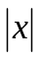. Графики реальных зависимостей.
Основная цель – развить умения, связанные с работой на координатной прямой и на координатной плоскости; познакомить с графиками зависимостей у = х, у = - х, у = х², у = х³, у = ; сформировать первоначальные навыки интерпретации графиков реальных зависимостей.
При изучении курса математики в 5-6 классах учащиеся познакомились с идеей координат. В этой теме делается следующий шаг: рассматриваются различные множества точек на координатной прямой и на координатной плоскости, при этом формируется умение переходить от алгебраического описания множества точек к геометрическому изображению и наоборот. Рассматривается формула расстояния между точками координатной прямой.
При изучения темы учащиеся знакомятся с графиками таких зависимостей, как у = х, у = - х, у = х², у = х³, у = . В результате учащиеся должны уметь достаточно быстро строить каждый из перечисленных графиков, указывая его характерные точки. Сформированные умения могут стать основой для выполнения заданий на построения графиков кусочно-заданных зависимостей.
Специальное внимание в данной теме уделяется работе с графиками реальных зависимостей – температуры, движения и пр., причем акцент должен быть сделан на считывание с графика нужной информации. Важно, чтобы учащиеся получили представление об использование графиков в самых различных областях человеческой деятельности.

6. Свойства степени с натуральным показателем (9 ч)
Произведение и частное степеней с натуральными показателями. Степень степени, произведения и дроби. Решение комбинаторных задач, формула перестановок.
Основная цель – выработать умение выполнять действия над степенями с натуральными показателями; научить применять правило умножения при решении комбинаторных задач.
Учащимся уже знакомо определение степени с натуральным показателем, и у них есть некоторый опыт преобразований выражений, содержащих степени, на основе определения. Основное содержание данной темы состоит в рассмотрении свойств степени и выполнении действий со степенями. Сформированные умения могут найти применение при выполнении заданий на сокращение дробей, числители и знаменатели которых – произведения, содержащие степени.
В этой же теме продолжается обучение решению комбинаторных задач, в частности задач, решаемых на основе комбинаторного правила умножения. Дается специальное название одному из видов комбинаций – перестановки и рассматривается формула для вычисления числа перестановок. Это первая комбинаторная формула, сообщаемая учащимся.

7. Многочлены (16ч)
Одночлены и многочлены. Сложение, вычитание и умножение многочленов. Формулы сокращенного умножения: квадрат суммы и квадрат разности, куб суммы и куб разности.
Основная цель – выработать умения выполнять действия с многочленами, применять формулы квадрата суммы и квадрата разности, куба суммы и куба разности для преобразования квадрата и куба двучлена в многочлен.
Изучение данной темы опирается на знания, полученные при изучения темы «Введение в алгебру». Используются свойства алгебраических сумм и произведений, правила раскрытия скобок и приведения подобных слагаемых. Терминами «одночлен» и «многочлен» называются такие алгебраические выражения, с которыми учащиеся, по сути, уже имели дело.
Основное внимание в данной теме уделяется рассмотрению алгоритмов выполнения действий над многочленами – сложения, вычитания, умножения, при этом подчеркивается следующий теоретический факт: сумму, разность и произведение многочленов всегда можно представить в виде многочлена. В ходе практической деятельности учащиеся должны выполнять задания комплексного характера, предусматривающие выполнение нескольких действий. Однако следует иметь в виду, что на этом этапе основным результатом является овладение собственно алгоритмами действий над многочленами, а преобразованием целых выражений будет уделено внимание еще в 8 классе. Овладение действиями с многочленами сопровождается развитием умений решать линейные уравнения и применять алгебраический метод решения текстовых задач.

8. Разложение многочленов на множители (17 ч)
Вынесение общего множителя за скобки. Способ группировки. Формула разности квадратов, формула суммы кубов и разности кубов. Решение уравнений с помощью разложения на множители.
Основная цель – Выработать умение выполнять разложение на множители с помощью вынесения общего множителя за скобки и способом группировки, а также с применением формул сокращенного умножения.
Вопрос о разложении многочлена на множители дается в виде отдельной темы, в которую отнесено также знакомство с формулами разности квадратов, разности и суммы кубов. Рассматриваются некоторые специальные приемы преобразования многочленов, после которых становится возможным применение способа группировки: разбиение какого-то члена многочлена на два слагаемых и более, а также прием «прибавить» - «вычесть».
Важно, чтобы формируемый аппарат нашел применение. Поэтому в ходе изучения темы целесообразно продолжить формирование умений сокращать дроби и рассмотреть приемы решения уравнений на основе равенства произведения нулю.

9. Частота и вероятность (4 ч)
Частота случайного события. Оценка вероятности случайного события по его частоте. Сложение вероятностей.
Основная цель – показать возможность оценивания вероятности случайного события по его частоте.
Особенностью предлагаемой методики является статистический подход к понятию вероятности: вероятность случайного события оценивается по его частоте при проведении достаточно большой серии экспериментов. Такой подход требует реального проведения опытов в ходе учебного процесса. Так как для стабилизации частоты необходимо большое число экспериментов, то рекомендуется такая форма урока, как работа в малых группах. Процесс стабилизации частоты полезно иллюстрировать с помощью графика.

10. Повторение (6 ч)

График часов:

Разделы | Всего часов | Контрольных работ
Глава 1. Дроби и проценты | 15 | 1
Глава 2. Прямая и обратная пропорциональности | 9 | 1
Глава 3. Введение в алгебру | 9 | 1
Глава 4. Уравнения | 11 | 1
Глава 5. Координаты и графики | 9 | 1
Глава 6. Свойства степени с натуральным показателем | 9 | 1
Глава 7. Многочлены | 16 | 1
Глава 8. Разложение многочленов на множители | 17 | 1
Глава 9. Частота и вероятность | 4 | -
Повторение. Итоговый тест за курс 7 класса | 6 | 1
Итого | 105 | 9

Критерии и нормы оценки знаний, умений и навыков
обучающихся по математике

Для оценки достижений учащихся применяется пятибалльная система оценивания.

1. Оценка письменных контрольных работ обучающихся по математике

Ответ оценивается отметкой «5», если:
1) работа выполнена полностью;
2) в логических рассуждениях и обосновании решения нет пробелов и ошибок;
3) в решении нет математических ошибок (возможна одна неточность, описка, которая не является следствием незнания или непонимания учебного материала).

Отметка «4» ставится, если:
1) работа выполнена полностью, но обоснования шагов решения недостаточны (если умение обосновывать рассуждения не являлось специальным объектом проверки);
2)допущены одна ошибка или есть два – три недочёта в выкладках, рисунках, чертежах или графиках (если эти виды работ не являлись специальным объектом проверки).

Отметка «3» ставится, если:
1) допущено более одной ошибки или более двух – трех недочетов в выкладках, чертежах или графиках, но обучающийся обладает обязательными умениями по проверяемой теме.

Отметка «2» ставится, если:
1) допущены существенные ошибки, показавшие, что обучающийся не обладает обязательными умениями по данной теме в полной мере.

Отметка «1» ставится, если:
1) работа показала полное отсутствие у обучающегося обязательных знаний и умений по проверяемой теме или значительная часть работы выполнена не самостоятельно.

Учитель может повысить отметку за оригинальный ответ на вопрос или оригинальное решение задачи, которые свидетельствуют о высоком математическом развитии обучающегося; за решение более сложной задачи или ответ на более сложный вопрос, предложенные обучающемуся дополнительно после выполнения им каких-либо других заданий.

2.Оценка устных ответов обучающихся по математике

Ответ оценивается отметкой «5», если ученик:
  - полно раскрыл содержание материала в объеме, предусмотренном программой и учебником;
  - изложил материал грамотным языком, точно используя математическую терминологию и символику, в определенной логической последовательности;
  - правильно выполнил рисунки, чертежи, графики, сопутствующие ответу;
  - показал умение иллюстрировать теорию конкретными примерами, применять ее в новой ситуации при выполнении практического задания;
  - продемонстрировал знание теории ранее изученных сопутствующих тем, сформированность и устойчивость используемых при ответе умений и навыков;
  - отвечал самостоятельно, без наводящих вопросов учителя;
  - возможны одна – две неточности при освещение второстепенных вопросов или в выкладках, которые ученик легко исправил после замечания учителя.

Ответ оценивается отметкой «4», если удовлетворяет в основном требованиям на оценку «5»,
но при этом имеет один из недостатков:
  - в изложении допущены небольшие пробелы, не исказившее математическое содержание ответа;
  - допущены один – два недочета при освещении основного содержания ответа, исправленные после замечания учителя;
  - допущены ошибка или более двух недочетов при освещении второстепенных вопросов или в выкладках, легко исправленные после замечания учителя.

Отметка «3» ставится в следующих случаях:
  - неполно раскрыто содержание материала (содержание изложено фрагментарно, не всегда последовательно), но показано общее понимание вопроса и продемонстрированы умения, достаточные для усвоения программного материала (определены «Требованиями к математической подготовке учащихся» в настоящей программе по математике);
  - имелись затруднения или допущены ошибки в определении математической терминологии, чертежах, выкладках, исправленные после нескольких наводящих вопросов учителя;
  - ученик не справился с применением теории в новой ситуации при выполнении практического задания, но выполнил задания обязательного уровня сложности по данной теме;
  - при достаточном знании теоретического материала выявлена недостаточная сформированность основных умений и навыков.

Отметка «2» ставится в следующих случаях:
  - не раскрыто основное содержание учебного материала;
  - обнаружено незнание учеником большей или наиболее важной части учебного материала;
  - допущены ошибки в определении понятий, при использовании математической терминологии, в рисунках, чертежах или графиках, в выкладках, которые не исправлены после нескольких наводящих вопросов учителя.

Отметка «1» ставится, если:
  - ученик обнаружил полное незнание и непонимание изучаемого учебного материала или не смог ответить ни на один из поставленных вопросов по изученному материалу.

5. Учебно – методическое обеспечение

- Бурмистрова Т.А. Алгебра: сборник рабочих программ 7 – 9 классы. М.: «Просвещение», 2011;
- Дорофеев Г.В, Суворова С.Б. и другие. Алгебра. 7 класс: учебник для общеобразовательных учреждений. М.: «Просвещение», 2017.
Дополнительная литература:
- Евстафьева Л.П. Алгебра: дидактические материалы для 7 класса общеобразовательных учреждений. М.: «Просвещение», 2013.
- Кузнецова Л.В. Алгебра: тематические тесты: 7 класс. М: «Просвещение», 2014

Электронные образовательные ресурсы:
1. http://school-collection.edu.ru/. Единая коллекции цифровых образовательных ресурсов:
2. http://математическая-школа.рф Сайт

3. http://www.allmath.ru Allmath.ru — вся математика в одном месте

4. http://www.bymath.net Вся элементарная математика: Средняя математическая интернет-школа

5. http://www.math-on-line.com Занимательная математика — школьникам (олимпиады, игры, конкурсы по математике)

6. http://www.problems.ru Интернет-проект «Задачи»

7. http://www.kenguru.sp.ru Международный математический конкурс «Кенгуру»

8. http://methmath.chat.ru Методика преподавания математики

6. Итоговая контрольная работа для 7 класса по алгебре

Назначение КИМ
Данный тест предназначен для обучющихся 7 класса (УМК авторы Г.В.Дорофеев и др.).
Цель работы: оценить уровень общеобразовательной подготовки по алгебре обучающихся VII класса.

Структура КИМ
Работа состоит из заданий двух видов:
- обязательного уровня (отмечены кружочком) – 4 задания
- повышенного уровня – 3 задания

Распределение заданий КИМ по содержанию

№ задания | Содержание
1 | Степень с натуральным показателем  Умножение степеней с одинаковыми основаниями.  Деление степеней с одинаковыми основаниями.  Возведение степени в степень.
2 | Действия с многочленами  Вычитание многочленов.  Умножение многочленов  Формула квадрата разности двух чисел.  Приведение подобных слагаемых.
3 | Разложение многочленов на множители.  Вынесение общего множителя.
4 | Решение текстовых задач на движение по реке.  Составление линейного уравнения по условию задачи.  Решение линейных уравнений.
5 | Действия с многочленами  Вычитание многочленов.  Умножение многочленов.  Формула квадрата разности двух чисел.  Умножение одночлена на многочлен  Приведение подобных слагаемых.
6 | Графики  Построение графиков зависимостей:  y=x², y= - x на интервалах.
7 | Разложение многочленов на множители.  Вынесение общего множителя.  Способ группировки.  Формулы разности и суммы кубов.

Распределение заданий по умениям
Распределение заданий по уровням сложности

№ задания | Виды умений | Уровень сложности
1 | Уметь выполнять действия со степенями с натуральными показателями  - Уметь умножать степени с одинаковыми основаниями.  - Уметь делить степени с одинаковыми основаниями.  - Уметь возводить степень в степень. | Базовый
2 | Уметь выполнять действия с многочленами  - Уметь вычитать многочлены.  - Уметь умножать многочлены.  - Знать и применять формулу квадрата разности двух чисел.  - Уметь приводить подобные слагаемые. | Базовый
3 | Уметь раскладывать многочлены на множители.  - Уметь выносить общий множитель за скобки. | Базовый
4 | Уметь решать текстовые задачи на движение по реке.  - Уметь составлять линейное уравнение по условию задачи.  -Уметь решать линейное уравнение. | Базовый
5 | Уметь выполнять действия с многочленами  - Уметь вычитать многочлены.  - Уметь умножать многочлены.  - Знать и применять формулу квадрата разности двух чисел.  - Уметь умножать одночлен на многочлен  - Уметь приводить подобные слагаемые. | Повышенный
6 | Уметь строить график зависимости  - Уметь строить график зависимости:  y=x², на интервале.  - Уметь строить график зависимости: y= - x на интервалах | Повышенный
7 | Уметь раскладывать многочлены на множители.  - Уметь выносить общий множитель за скобки.  - Уметь применять способ группировки.  - Знать и применять формулы разности и суммы кубов. | Повышенный

Время выполнения варианта КИМ - 45 мин

Критерии оценивания результатов выполнения работы.
Для получения отметки «3» достаточно выполнить верно 3 задания обязательного уровня.
Для получения отметки «4» достаточно выполнить 4 задания ( 3 базовых и 1 повышенного уровня или любые 5 заданий
Для получения отметки «5» достаточно выполнить верно любые 6 заданий

Дополнительные материалы и оборудование: раздаточный материал с текстом контрольной работы

*КИМ
итоговой работы для 7 класса по алгебре

(примерная форма)

- Инструкция для обучающихся.
На выполнение контрольной работы даётся 45 минут.
Работа состоит из заданий двух видов:
- обязательного уровня (отмечены кружочком) – 4 задания
- повышенного уровня – 3 задания
Оценка | «3» | «4» | «5»
Обязательная часть | 3 задания | 3 задания | 4 задания
Дополнительная часть | - | 1 задания | 2 задания

- Содержание итоговой работы
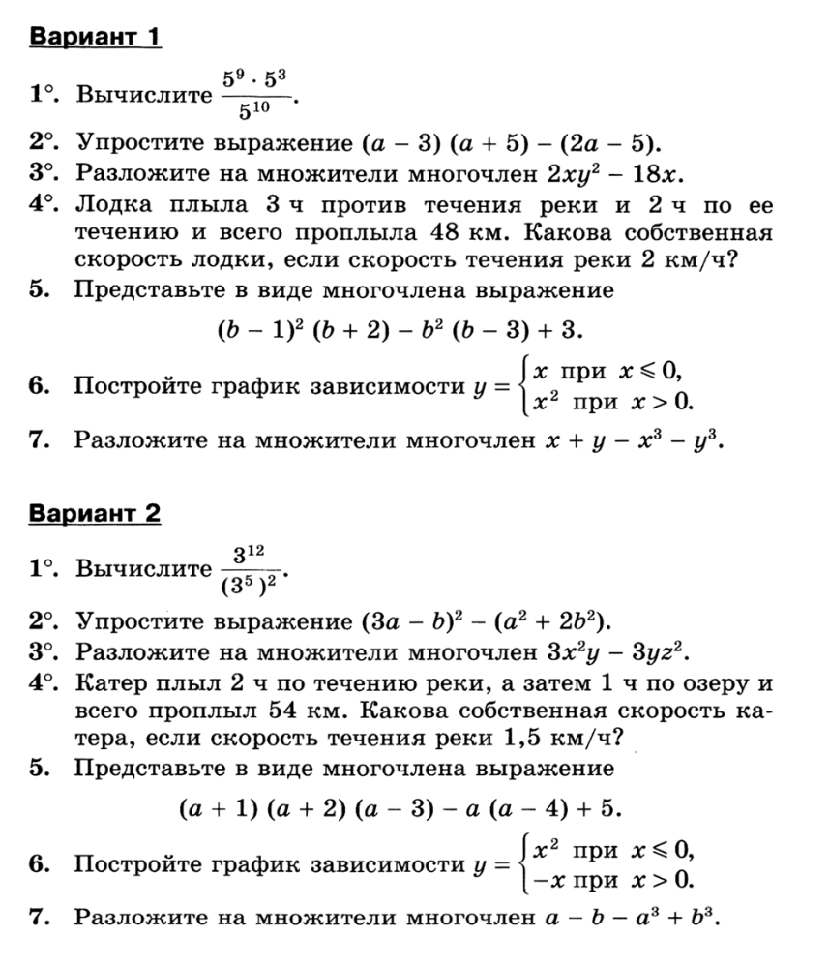

Лист
корректировки рабочей программы
(календарно-тематического планирования (КТП) рабочей программы)

№ | Тема урока | Дата проведения по программе | Дата проведения по факту | Причина
1
2
3
4
5
6
7
8
9

